绍兴市越城区2020年农村再生资源回收利用服务采购项目

采
购
文
件

项目编号： | YC2020-11-0043
采购单位： | 绍兴市越城区商务局
采购代理机构： | 绍兴市公共资源交易中心越城区分中心
监督单位： | 绍兴市越城区公共资源交易管理委员会办公室
 | 绍兴市越城区财政局

2020年11月

目录

第一章 采购公告 1
第二章 投标人须知 6
一、前附表 6
二、采购文件 7
三、投标文件 9
四、开标评标 12
五、合同签订及履约 16
第三章 采购需求 18
一、服务清单及要求 18
二、商务要求 18
第四章 拟签订合同的主要条款 31
第五章 评标办法及标准 35
第六章 投标文件格式附件 38
第七章 询问、质疑及投诉 60
一、供应商询问 60
二、供应商质疑 60
三、供应商投诉 61

第一章 采购公告
项目概况
绍兴市越城区2020年农村再生资源回收利用服务采购项目 招标项目的潜在投标人应在政采云平台http://www.zcygov.cn/获取（下载）招标文件，并于2020年12月2日09：00（北京时间）前递交（上传）投标文件。

一、项目基本情况
项目编号：YC2020-11-0043
项目名称：绍兴市越城区2020年农村再生资源回收利用服务采购项目
预算金额(元）：10056100
最高限价（元）：10056000
采购需求：
标项一：
标项名称：绍兴市越城区2020年农村再生资源回收利用服务采购项目
数量： 3
预算金额（元）： 10056100
简要规格描述或项目基本概况介绍、用途：详见采购文件
备注： 无
合同履行期限：详见采购文件
本项目（是）接受联合体投标。

二、申请人的资格要求：
1.满足《中华人民共和国政府采购法》第二十二条规定；未被“信用中国”（www.creditchina.gov.cn)、中国政府采购网（www.ccgp.gov.cn）列入失信被执行人、重大税收违法案件当事人名单、政府采购严重违法失信行为记录名单。
2.落实政府采购政策需满足的资格要求： 无
3.本项目的特定资格要求：标项一：本项目允许联合体投标，联合体组成单位不得超过2家且均需符合资格条件第1条的规定；参加联合体投标的供应商应当在开标截止时间前向采购人或采购代理机构提交联合体协议，明确联合体牵头人，载明联合体各方的工作和义务。联合体各方应当共同与采购人签订采购合同。

三、获取招标文件
时间：/至2020年12月2日 ，每天上午00:00至12:00 ，下午12:00至23:59（北京时间，线上获取法定节假日均可，线下获取文件法定节假日除外）。
地点（网址）：政采云平台http://www.zcygov.cn/
方式：登陆政采云平台在线获取（如以联合体形式参加政府采购活动的，联合体牵头人须获取采购文件）
售价：0

四、提交投标文件截止时间、开标时间和地点
提交投标文件截止时间：2020年12月2日09：00（北京时间）
投标地点（网址）：政采云平台http://www.zcygov.cn/在线递交，不接收纸质投标文件。
开标时间：2020年12月2日09：00
开标地点（网址）：政采云平台http://www.zcygov.cn/；现场开标地点：浙江省绍兴市越城区延安东路660号绍兴市公共资源交易中心越城区分中心333室。

五、公告期限
自本公告发布之日起5个工作日。

六、其他补充事宜
1.供应商认为采购文件使自己的权益受到损害的，可以自获取采购文件之日或者采购文件公告期限届满之日（公告期限届满后获取采购文件的，以公告期限届满之日为准）起7个工作日内，以书面形式向采购人和采购代理机构提出质疑。质疑供应商对采购人、采购代理机构的答复不满意或者采购人、采购代理机构未在规定的时间内作出答复的，可以在答复期满后十五个工作日内向同级政府采购监督管理部门投诉。质疑函范本、投诉书范本请到浙江政府采购网下载专区下载。
2.其他事项：详见采购文件“采购公告补充事项”。（重要）

七、对本次招标提出询问、质疑、投诉，请按以下方式联系
1.采购人信息
名 称： 绍兴市越城区商务局
地址： 浙江省绍兴市越城区涂山东路88号
传真： /
项目联系人（询问）： 张晓良
项目联系方式（询问）： 0575-88329750
质疑联系人： 张晓良
质疑联系方式： 0575-88329750

2.采购代理机构信息
名 称： 绍兴市公共资源交易中心越城区分中心
地址： 浙江省绍兴市延安东路660号
传真： /
项目联系人（询问）： 徐可佳
项目联系方式（询问）： 0575-89116922
质疑联系人： 祝耀烽
质疑联系方式： 0575-89116925

3.同级政府采购监督管理部门
名 称： 绍兴市越城区财政局
地址： 浙江省绍兴市人民东路1187号
传真： /
联系人：季扬
监督投诉电话： 0575-85221643
若对项目采购电子交易系统操作有疑问，可登录政采云（https://www.zcygov.cn/），点击右侧咨询小采，获取采小蜜智能服务管家帮助，或拨打政采云服务热线400-881-7190获取热线服务帮助。
CA问题联系电话（人工）：汇信CA 400-888-4636；天谷CA 400-087-8198。

采购公告补充事项
- 采购组织类型：政府集中采购
- 采购类别：服务
- 采购方式：公开招标
- 资格审查方式：资格后审。
- 注意事项：
1、单位负责人为同一人或者存在直接控股、管理关系的不同供应商，不得同时参加同一标项的投标。
2、为项目提供整体设计、规范编制或者项目管理、监理、检测等服务的供应商，不得再参加该采购项目的其他采购活动。
3、请投标供应商务必认真学习网上相关培训课程。电子化交易准备工作详见http://www.sxyc.gov.cn/art/2019/9/11/art_1559761_38044415.html 《关于做好政府采购项目电子化交易准备工作的通知》。
4、供应商-政府采购项目电子交易操作指南：https://help.zcygov.cn/web/site_2/2018/12-28/2573.html。
5、CA申领需要时间，请各潜在投标供应商及时办理和绑定。
6、获取采购文件后不参加投标的供应商，须向采购代理机构提供书面说明。
7、需登陆政采云平台后在交易系统内获取采购文件，只网站下载不视为获取。
8、预留充足时间上传加密电子投标文件（建议提前一天，供应商解密电子投标文件前处于加密状态）。
六、采购公告及更正公告发布网址：http://zfcg.czt.zj.gov.cn/和http://www.sxyc.gov.cn/col/col1559777/index.html公共资源交易板块。更正公告请自行登录政采云平台或在浙江政府采购网更正公告页面或越城区人民政府门户网站采购公告页面中下载。
七、质疑和投诉：
供应商认为采购公告中的资格条件、获取采购文件时间设定等不符合有关规定，致使供应商不能参与本项目采购活动的，可以在知道或者应知其权益受到损害之日起七个工作日内，以书面形式或加盖供应商电子签章的数据电文形式（不接受扫描件、复印件或图片）向采购机构提出质疑（对采购文件其他内容的质疑及投诉需在按采购公告要求的方式获取采购文件之后提出，否则不予受理。）质疑受理地点：绍兴市公共资源交易中心越城区分中心（浙江省绍兴市延安东路660号308室）；数据电文接收邮箱：zhuyaofeng0592@dingtalk.com。质疑书格式详见采购文件第七章。
供应商对质疑答复不满意或者采购机构未在规定时间内作出答复的，可以在答复期满后十五个工作日内向同级政府采购监督管理部门投诉。
八、供应商入驻：
参与绍兴市越城区政府采购活动的供应商，必须入驻浙江省政府采购供应商库，接受采购机构的诚信管理和评价，并接受财政部门的监督管理。供应商可通过政采云平台（http://www.zcygov.cn）进行入驻申请，按规定审核后，登记加入“浙江省政府采购供应商库”。越城区内企业入驻咨询电话：0575-89116928；非越城区内企业入驻详询当地集中采购机构；浙江省外企业入驻咨询电话：400-881-7190
供应商入驻操作指南：
https://service.zcygov.cn/#/knowledges/cm2eqWwBFdiHxlNd_otq/w3Cd3GwBFdiHxlNd-BRD

第二章 投标人须知

一、前附表
序号 | 内 容
1 | 项目名称： 绍兴市越城区2020年农村再生资源回收利用服务采购项目
2 | 投标有效期：自投标截止日起60天。如采购人认为必要，可延长至总计最长不超过90天。
3 | 是否组织现场踏勘：无
4 | 是否演示：是，详见P37演示部分。
5 | 投标文件份数：上传加密电子投标文件一份，准备备份加密电子投标文件一份。  鉴于本次采购为电子交易，本采购文件中要求供应商提供的证明材料原件、复印件等均只需提供相应扫描件或图片，不作纸质资料核验，如有前后不一致，以此为准。
6 | 履约保证金及缴退方式：中标人在签订合同时交纳中标额的5％的履约保证金给采购人，服务验收合格后7个工作日内退还，履约保证金不计息。应当以支票、汇票、本票或者金融机构、担保机构出具的保函等非现金形式提交。
7 | 分包与转包：本项目 不得 分包与转包
8 | 采购代理服务费：免费
9 | 解释：凡涉及本采购文件的解释权属于采购机构。
10 | 成交供应商放弃成交资格或因质疑、投诉被取消成交资格或拒签合同的，本项目将重新组织采购，评审过程或评审结果存在程序违规、审查失误、评分不当、统计错误的应当予以纠正，不再重新组织采购。

二、采购文件
1. 采购文件效力
1.1本采购文件适用于本次所述项目的招标、投标、评标、定标、验收、合同签订及履约、付款等全过程（法律法规另有规定的从其规定）。
1.2投标人对本采购文件如有异议，均应在法定时间内提出质疑或投诉，否则即被视为认可采购文件的全部内容。
2、名词定义
2.1“采购代理机构”：集中采购项目的采购代理机构为绍兴市公共资源交易中心越城区分中心，分散采购项目的采购代理机构为社会中介代理机构。采购代理机构按照与采购人的采购代理合同约定行使采购活动组织等事宜。
2.2“采购机构”：采购人及其采购代理机构。
2.3 “产品”系指供方按采购文件规定，经合法途径取得的，须向采购人提供的一切产品、保险、税金、安装、施工、调试、备品备件、工具、手册及其他有关技术资料和材料。
2.4 “服务”系指采购文件规定投标人须承担的安装、调试、技术协助、校准、培训、技术指导以及其他类似的义务。
2.5 “投标人”指已经按采购公告要求获取采购文件的投标供应商。“潜在投标人”指未按采购公告要求获取采购文件的投标供应商。
2.6 “授权代表”即“投标人代表”，指受投标供应商的法定代表人委托，办理本项目投标、质疑投诉、合同签订等整个采购活动的被授权委托人。授权代表应当为投标供应商供应商（包括授权供应商）的在职职工或退休返聘职工。个体工商户参与投标的，经营者等同于法定代表人。
2.7“实质性响应条款”：投标人必须响应的条款，未响应的作无效投标处理。在本采购文件中，实质性响应条款前标注“★”符号。
2.8“投标人公章”指投标人法定名称章（或其电子签章）。
2.9“投标有效期”指采购文件中规定的一个适当时间，投标有效期内需完成开评标以及与中标人签订合同的事宜。
3、政府采购政策性规定
3.1采购国产
除采购文件明确允许采购进口产品外，集中采购目录内或限额标准（20万元）以上的产品应当提供本国生产的产品，否则作无效投标处理。采购进口产品的，不得限制潜在国产的同类产品参与投标。
3.2扶持中小企业
非专门面向中小企业的采购项目，对投标人及其提供的核心产品（核心产品清单详见第三章采购需求）符合《政府采购促进中小企业发展暂行办法》（财库【2011】181号）第二条规定的小型和微型企业的投标价格给予6 %的扣除，用扣除后的价格参与评审（不作为合同签订依据）。非单一产品采购项目，投标的核心产品均为小型、微型企业制造的产品，即视为提供小型、微型企业制造的产品；服务类项目则投标人为小型、微型企业即可享受评审价格折扣。
中小微型企业按照采购文件的格式要求提供《中小企业声明函》及其证明材料。
符合《关于促进残疾人就业政府采购政策的通知》（财库〔2017〕141号）规定的条件并按照采购文件的格式要求提供《残疾人福利性单位声明函》的残疾人福利性单位视同小型、微型企业。《残疾人福利性单位声明函》需与中标公告同时发布，接受社会监督，如供应商提供的《残疾人福利性单位声明函》与事实不符的，中标结果无效，且依照《政府采购法》第七十七条第一款的规定追究法律责任。
投标人提供由省级以上监狱管理局、戒毒管理局（含新疆生产建设兵团）出具的属于监狱企业的证明文件（格式自拟），视同为小型和微型企业。
小型、微型企业与大中型企业和其他自然人、法人或者其他组织组成联合体共同参加非专门面向中小企业的政府采购活动。联合协议中约定，小型、微型企业的协议合同金额占到联合体协议合同总金额30%以上的，可给予联合体2%的投标价格扣除。联合体各方均为小型、微型企业的，联合体视同为小型、微型企业。
3.3节能环保政策
投标产品若属于节能（环境标志）产品的，请提供参与实施政府采购节能（环境标志）产品认证机构出具的认证证书或证书发布平台的投标产品认证证书查询截图；参与实施政府采购节能（环境标志）产品认证机构详见《市场监督总局关于发布参与实施政府采购节能产品、环境标志产品认证机构名录的公告》（2019第16号）；证书发布平台详见《财政部 发展改革委 生态环境部 市场监管总局关于调整优化节能产品、环境标志产品政府采购执行机制的通知》（财库〔2019〕9号）。
本次采购的货物有属于政府强制采购节能产品的（详见《关于印发节能产品政府采购品目清单的通知》财库〔2019〕19号），供应商须提供获得节能产品认证的货物，并按上款要求提供节能产品认证证书或规定网站证书查询截图，否则将作为无效投标处理。
4.采购文件的澄清与修改
4.1采购人如对采购文件进行澄清、补充、变更的，或者在投标截止时间前规定时间内，招标人需要对采购文件进行补充或修改的，采购人将会通过浙江省政府采购网（http://zfcg.czt.zj.gov.cn/）和绍兴市越城区人民政府网站公共资源交易采购公告版块（http://www.sxyc.gov.cn/col/col1559777/index.html）以更正公告的形式发布，公告中没有注明更改投标截止时间的视为截止时间不变。更正公告作为采购文件的补充和组成部分，对所有投标人均有约束力。投标人也可以登录政采云平台下载。
4.2为使投标人有足够的时间按更正公告要求修改投标文件，招标人可酌情推迟投标截止时间和开标时间，并将此变更以更正公告的形式通过上述途径通知投标人。
5、参考品牌
本采购文件如涉及各类品牌、型号，则所述品牌、型号是结合实际现有情况的推荐性参考方案，投标人也可根据采购文件的要求推荐性能相当或高于、服务条款相等或高于、符合采购人实际业务需求其他同档次优质品牌的产品，进行方案优化。

三、投标文件
- 投标文件的语言及货币单位
1.1投标文件以及有关投标事宜的所有来往函电均应以中文书写，专业术语和外文证明材料除外。
1.2投标文件以人民币元报价或以下浮率（优惠率）报价，具体详见《开标一览表》。
- 投标文件的组成
本项目投标文件由“资格文件”、“商务和技术文件”、“报价文件”三部分组成：
2.1“资格文件”包括以下内容：
2.1.1投标声明函；
2.1.2联合体协议书（如有）；
2.1.3法定代表人授权委托书（个体工商户需经营者参与投标，不得授权）（格式见第六章)；需附上由社保机构出具的该授权代表的社保证明（格式详见第六章附件）；
2.1.4法定代表人及其授权代表的身份证；
2.1.5 资格条件证明材料：
2.1.5.1营业执照或事业单位法人登记证书；
2.1.5.2最近一期财务状况报告；
2.1.5.3依法缴纳税收材料（完税凭证或税务部门出具的证明）；
2.1.5.4依法缴纳社会保障资金材料（缴纳凭证或人社部门出具的证明）；
2.1.5.5特定资格条件证明材料（如有）。
注：“资格文件”需按采购文件格式填写，且逐页盖章（CA签章），2.1.4-2.1.5均为原件彩色扫描件或图片，否则资格审核不通过。无需提供纸质资格审查资料。
2.2“商务和技术文件”包括以下内容：
2.2.1项目明细清单；
2.2.2技术响应表（投标人在技术响应表中，应对采购需求中的各项技术规范要求进行答复、说明和解释，正偏离的需详细说明缘由。如果投标人在技术响应表中注明无偏离或正偏离，评标结束后、签订采购合同前又认为其实际产品与投标技术需求不一致的，视为投标人在投标有效期内对其投标文件进行了实质性修改，其投标将被追认为无效，采购机构将把这一情况报送采购监管部门。）；
2.2.3商务响应表（需对采购文件中付款方式、供货期限等商务要求进行逐一答复、说明和解释，正偏离的需详细说明）；
2.2.4项目实施方案；
2.2.5项目实施人员清单；
2.2.6拟派本项目的负责人简历表；
2.2.7类似业绩一览表（附业绩证明材料）；
2.2.8优惠条件及其他额外承诺；
2.2.9按评分细则中要求提供的其他资料（重要）；
2.2.10其他投标人认为需要提供的材料，如投标人简介等，格式自拟。
注：“商务和技术文件”可在采购文件格式的基础上适当调整，以使内容更加完备。供应商自有的各类证书、业绩等证明材料均为原件彩色扫描件或图片（标项内另有规定的除外），加盖供应商CA签章。无需提供纸质证明材料核验。
2.3“报价文件”包括以下内容：
2.3.1开标一览表（必须且按采购文件第六章规定格式填写，否则视为无效投标）；
2.3.2享受政府采购政策性规定情况表（如有）（采购清单中有国家强制采购的节能产品的，必须填写相关对应内容，否则视为未提供节能产品）（附证明材料）。
2.3.3中小企业声明函（如有，附证明材料）；
2.3.4残疾人福利性单位声明函（如有）；
2.3.5关于报价的其他说明（如有，格式自拟）。
注：上述“商务和技术文件”和“报价文件”按本采购文件第六章“投标文件格式附件”的要求签章，否则作无效投标处理，未有规定的投标人视情签章。
- 投标文件的制作要求
3.1电子投标文件，按“供应商-政府采购项目电子交易操作指南”（https://help.zcygov.cn/web/site_2/2018/12-28/2573.html?utm=a0017.1b5152f3.cl12.1.6a74a560d9dd11e9943b71555d71591e）及本采购文件要求制作、加密并上传，未按“政采云”平台电子投标工具（政府采购电子交易客户端）制作将无法上传和解密。
3.2投标文件须为PDF格式文档。
3.3投标文件需做好“标书关联”（即设置关联点），未设置关联点而导致失分或作无效投标处理的风险由投标人承担。
3.4投标人需在上传加密电子投标文件的同时，准备备份加密电子投标文件，以便在上传的加密电子投标文件解密失败后启用备份加密投标文件。备份加密电子投标文件在解密失败后发送采购代理机构，由采购代理机构上传。
3.5个体工商户参与投标的，法定代表人签字（盖章）处由个体工商户经营者签署（盖章）。
友情提醒：在生成加密电子标书过程中，花费时间较长，预计需要10-20分钟时间，请供应商耐心等待，不要关闭电子交易客户端。
4．投标文件的补充和修改
投标截止时间前，投标人可以通过替换加密电子投标文件的形式以对投标文件进行补充和修改，补充和修改将以投标截止时间后的最终加密电子投标文件为准，投标截止时间前未完成上传的，视为投标文件撤回。不接受其他途径的补充和修改。
5.投标文件的有效期
5.1投标文件有效期详见前附表。投标有效期内，投标人不得撤销或更换投标文件。
5.2投标有效期内未完成开评标及与中标人签订合同的，采购人需与投标人书面协商延长投标书的有效期。
5.3投标人可拒绝接受延期要求。同意延长有效期的投标人不能修改投标文件。
5.4投标文件不予退还。
6.投标文件的保密
6.1备份电子投标文件在解密前处于保密状态。
6.2解密成功后，“资格文件”、“商务和技术文件”、“报价文件”各自处于数据隔离状态，各部分信息只有在相关环节评审时可见，不受解密影响。

四、开标评标
1．开标出席
1.1 投标供应商法定代表人或其授权代表或个体工商户经营者需准时通过“政采云平台”在线参加开标，否则将导致投标文件无法按时解密、无法在线询标等。
1.2投标供应商自主选择是否出席现场开标会议，但除电子交易技术指导外，现场不接受任何与投标有关的资料。
2．开标大会程序
开标大会由采购代理机构主持：
2.1主持人宣布开标会开始，介绍到会单位和人员。
2.2宣读完成加密电子投标文件上传的供应商名单。
2.3组织各投标人法定代表人或其授权代表签署《政府采购活动现场确认声明书》（视情）。
2.4采购代理机构通过政采云平台和上传电子投标文件时登记的手机号发出解密指令，投标人对加密电子投标文件进行在线解密。解密电子投标文件时间为解密指令发出后1个小时内。解密成功的，备份加密电子投标文件自动失效。若在规定时间内无法解密或解密失败，上传备份电子加密投标文件并解密。
注：制作电子投标文件和解密投标文件的需为同一把CA。解密时间截止后仍未解密成功的，视为撤回投标文件，放弃投标。
2.5评审委员会对“资格文件”进行评审，发布符合性评审结果。
2.6评审委员会对“商务和技术文件”进行评审，发布评审结果。
注：评审期间的询标、澄清都将在政采云平台上进行。
2.7评审委员会对报价文件进行评审，计算价格分。
2.8汇总技术商务分、价格分，根据总得分排序确定中标候选人，公布评审结果。
3.评审委员会的组成
3.1评审委员会由采购单位依法组建，负责评标活动及协助处理质疑投诉。参与本项目进口论证的专家不得作为采购评审专家参与同一项目的采购评审工作。
3.2评审委员会由采购人代表（采购人视情委派）和有关方面的专家组成，成员人数为五人及以上单数。预算金额在1000万及以上的，成员人数为七人及以上单数。
3.3采购人代表不担任评审组长。
3.4经采购监督部门同意，由于专家库无相应专业专家或技术复杂等原因允许采购人自行组建或推荐抽取评审专家，相关操作规则需符合法律规定。
4.评审
4.1评审程序：
4.1.1资格审查：采购人或采购代理机构依据法律、法规和采购文件规定，对投标文件中“资格文件”等进行审查，以确定投标人是否具备投标资格。
4.1.2“商务和技术文件”的符合性审查：评定每份投标文件是否在实质上响应了采购文件要求，审查范围包括实质性响应条款、采购文件规定的无效投标条款、违反法律法规的行为以及评审委员会认为的对采购文件构成重大偏差的内容。
4.1.3商务技术评分：对“商务和技术文件”中的响应情况进行评分。
4.1.4“报价文件”的符合性审查：审查范围包括报价有效性、准确性等。
4.1.5报价评分：根据评审价格和价格分计算公式计算各投标人价格分。
4.2评审委员会不负责解释投标人的得分高低和失分情况。
4.3评审委员会不得依据投标文件（包括样品、演示）以外的资料评分。
4.4对于投标文件中含义不明确、同类问题表述不一致或者有明显文字和计算错误的内容，评审委员会将在政采云平台中要求投标人作出必要的澄清、说明或者补正。投标人的澄清、说明或者补正应当在政采云平台中完成。投标人的澄清、说明或者补正不得超出投标文件的范围或者改变投标文件的实质性内容。不接受投标人提出的主动澄清。
4.5评审委员会不向落标方解释落标的原因，不退还投标文件。
5.报价修正规则
5.1投标文件中开标一览表（报价表）内容与投标文件中相应内容不一致的，以开标一览表（报价表）为准；
5.2大写金额和小写金额不一致的，以大写金额为准；
5.3单价金额小数点或者百分比有明显错位的，以开标一览表的总价为准，并修改单价；
5.4总价金额与按单价汇总金额不一致的，以单价金额计算结果为准。
同时出现两种以上不一致的，按照前款规定的顺序修正。修正后的报价按照财政部公布第87号令 《政府采购货物和服务招标投标管理办法》第五十一条第二款的规定经投标人确认后产生约束力，投标人不确认的，其投标无效。
6．无效投标的情形
投标响应文件有下列情形之一的作无效投标处理：
6.1单位负责人为同一人或者存在直接控股、管理关系的不同供应商参加同一合同项（标项）下的政府采购活动的（双方均作无效投标处理）；
6.2为采购项目提供整体设计、规范编制或者项目管理、监理、检测等服务的供应商再参加该采购项目的其他采购活动的（单一来源采购除外）；
6.3投标人不具备采购文件中规定的资格要求的（投标人未按采购文件要求提供资格文件的，视为投标人不具备采购文件中规定的资格要求）；
6.4授权代表非投标单位正式职工的（以社保证明为准，如授权代表为离退休返聘人员的，需提供退休证明及单位聘用证明）；
6.5投标文件制作出现如下情况：
6.5.1未按采购文件要求制作“资格文件”的；
6.5.2报价一经涂改，未在涂改处加盖投标单位公章或者未经法定代表人或其授权代表签字或盖章的；
6.5.3“资格文件”或“商务和技术文件”部分中出现用于价格分评审的投标报价的（采购文件另有规定的参与“商务和技术文件”评审的报价除外）；
6.5.4对招标服务或技术或产品等要求未详细应答或应答内容不全、有缺失的,经评审委员会认定为无法评审的；
6.5.5关键信息填写不完整或字迹不能辨认或有漏项的，经评审委员会认定属于重大偏差的；
6.5.6未按采购文件规定要求签署盖章的。
6.6投标人递交的投标文件与项目不符或内容严重不全的；
6.7重要信息前后不一致，经评审委员会询标后仍然无法评审的；
6.8投标响应文件含有采购人不能接受的附加条件；
6.9评审委员会认为投标人的报价明显低于其他通过符合性审查投标人的报价，有可能影响产品质量或者不能诚信履约的，应当要求其在评标现场合理的时间内提供书面说明，必要时提交相关证明材料，投标人不能证明其报价合理性的；
6.10报价超过采购文件中规定的预算金额或最高限价（包括单价限价等采购文件规定的各类限价）的；
6.11采购人拟采购的产品属于政府强制采购的节能产品品目清单范围的，投标人未按采购文件要求提供国家确定的认证机构出具的、处于有效期之内的节能产品认证证书的；
6.12评审委员会认定有重大偏差或实质性不响应采购文件要求的；
6.13投标人对根据修正原则修正后的报价不确认的；
6.14投标人提供虚假材料投标的（包括但不限于以下情节）：
6.14.1使用伪造、变造的许可证件、资质证书；
6.14.2提供虚假的财务状况或者业绩；
6.14.3提供虚假的项目负责人或者主要项目实施人员简历、劳动关系证明；
6.14.4提供虚假的信用状况；
6.14.5其他弄虚作假的行为。
6.15投标人串通投标的。
有下列情形之一的，视为投标人串通投标，其投标无效：
6.15.1不同投标人的投标文件由同一单位或者个人编制；
6.15.2不同投标人委托同一单位或者个人办理投标事宜；
6.15.3不同投标人的投标文件载明的项目管理成员或者联系人员为同一人；
6.15.4不同投标人的投标文件异常一致或者投标报价呈规律性差异；
6.15.5不同投标人的投标文件相互混装；
6.15.6法律规定的其他串通投标情形。
6.16属于《中华人民共和国政府采购法实施条例》第七十四条规定的恶意串通情形的，其投标无效；
6.17联合体投标的，联合体各方在同一招标项目中以自己名义单独投标或者参加其他联合体投标的，相关投标均无效；
6.18供应商违反政府采购政策性规定；
6.19违反法律、法规及本采购文件规定的其他无效投标情形。
7.定标
7.1采购人在收到评标报告之日起5个工作日内在评审报告推荐的中标或成交候选人中按顺序确定中标或成交供应商。
7.2采购代理机构在采购人确认中标或成交供应商后2个工作日内发布中标公告。中标公告与采购公告发布网址一致。中标公告期限为一个工作日。
8.中标通知书的申领
8.1本项目采用的电子版中标通知书，中标供应商在政采云平台中登陆后领取（社会中介代理机构组织的政府采购项目另行规定）。
8.2中标通知书在中标公告发布的同时发出。
8.3中标通知书发出后，采购人不得违法改变中标结果，中标人无正当理由不得放弃中标。
8.4中标通知书的领取不妨碍相关质疑投诉的提出和处置，中标结果在法定情形内允许改变。在处理完针对中标结果的质疑或投诉前，原则上不签订采购合同。
9、中止电子交易的情形
采购过程中出现以下情形，导致电子交易平台无法正常运行，或者无法保证电子交易的公开、公平、公正和安全时，采购机构可经采购监督部门同意后中止电子交易活动：
9.1电子交易平台发生故障而无法完成采购活动的；
9.2电子交易平台应用或数据库出现错误，不能进行正常操作的；
9.3电子交易平台发现严重安全漏洞，有潜在泄密危险的；
9.4病毒发作导致不能进行正常操作的；
9.5其他无法保证电子交易的公平、公正和安全的情况。
出现上述情形的，采购组织机构可以待上述情形消除后继续组织电子交易活动，也可以决定某些环节以纸质形式进行；影响或可能影响采购的公开、公平、公正的，应当重新采购。

五、合同签订及履约
1.合同签订
1.1采购人和中标人应当在中标通知书发出之日起30日内（投诉处理等原因导致签订合同延误的除外），按照采购文件和中标人投标文件的规定，签订书面合同。所签订的合同不得对采购文件确定的事项和中标人投标文件作实质性修改。
1.2采购人和中标人不得向对方提出任何不合理的要求作为签订合同的条件。
1.3采购人和中标人需在投标有效期内签订采购合同。投标有效期允许延长，但需征得中标人同意。
2．履约保证金
2.1采购合同签订的同时，中标人应当以支票、汇票、本票或者金融机构、担保机构出具的保函等非现金形式交纳履约保证金。
2.2供应商在履行完合同约定事项后，采购人应及时退还履约保证金。采购人验收不合格的，不予退还履约保证金。
2.3供应商以银行、保险公司出具保函形式提交履约保证金的，采购人不得拒收。
2.4履约保证金不得超过合同金额的5%。
3．合同备案
3.1中标人应当自采购合同签订之日起3个工作日内，将采购合同原件报采购代理机构备案存档。
4.履约验收
4.1采购人自行组织或委托采购代理机构对供应商进行履约验收，出具验收书，存档备查。如果发现与合同中要求不符，供应商须承担由此发生的一切损失和费用，并承担相应的法律责任。
4.2服务类项目，可以根据项目特点对服务期内的服务实施情况进行分期考核，结合考核情况和服务效果进行验收。工程类项目应当按照行业管理部门规定的标准、方法和内容进行验收。
4.3采购人可以邀请参加本项目的其他投标人或者第三方机构参与验收。参与验收的投标人或者第三方机构的意见作为验收书的参考资料一并存档。
4.4政府向社会公众提供的公共服务项目验收时应当邀请服务对象参与并出具意见，验收结果应当向社会公告。
4.5 采购合同的履行、违约责任和解决争议的方式等适用《中华人民共和国合同法》。
4.6供应商在履约过程中有政府采购法律法规规定的违法违规情形的，采购人应当及时报告本级财政部门。
5. 履约检查
采购机构将联合政府采购监管部门不定期对合同的履约情况进行检查，发现未按合同规定进行履约的，有弄虚作假，偷工减料，以次充好、服务不达标等情形，达不到国家、行业有关标准和采购文件规定或有违采购合同的，一经查实，由政府采购监督管理部门给予相应处罚。

第三章 采购需求

一、服务清单及要求
标项一：绍兴市越城区2020年农村再生资源回收利用服务采购项目
一、服务范围
1.项目服务范围
绍兴市越城区4个镇街（皋埠、陶堰、孙端街道和富盛镇）范围内居民和企事业单位日常产生的可回收垃圾。
二、项目内容
1.项目要求
1.1做好再生资源回收知识的宣传和相关人员的培训工作；做好可回收物置换积分、积分兑换专项活动的宣传推广；做好社会和媒体宣传工作；
1.2做好回收站点以及设施、设备、人员的配置工作；
1.3做好可回收类垃圾的收集、运输、分拣、处置工作；
1.4做好有关再生资源处置设施、设备的管护和人员的管理，确保再生资源回收利用高效运营；
1.5做好再生资源回收利用的数据管理，及时报送有关数据；
1.6在越城区成立本地化服务机构专门建设运营本项目。
2.设施建设
2.1站点建设
（1）建设范围：农村回收站点建设覆盖绍兴市越城区皋埠、陶堰、孙端街道和富盛镇4个镇街的67个行政村、3个居委会，详见附件1。原则上每个行政村设立一个回收站点，3个居委会的回收服务由就近行政村回收站点覆盖保障。必须安排足够的人员和设施进行定时定点回收，原则上每2个行政村由一名回收人员负责收运，确保做好再生资源回收工作。
（2）建设标准：回收站点的房屋由招标方提供，内部主要设施设备中标方需按照附件3要求配备齐全。回收站点严格按照布局统一规划、外观统一标识、人员统一着装、收购统一价格、计量统一衡器、业务统一管理的要求进行建设（要求详见附件2）。
（3）费用支付：若站点房屋由镇街提供，中标方须每年支付平均0.7万元/站点的房屋使用费给所在行政村。若由于特殊原因需搭建简易房屋作为回收站点，搭建费用由中标方承担，并支付2000元/站点的费用给所在行政村。
2.2分拣中心
因越城区城镇再生资源回收利用体系已建设有2个分拣中心，本次招标不再另行建设分拣中心，中标方需承诺，将回收站点收运的再生资源运至越城区已有分拣中心进行处理，分拣中心收购价格与前端站点收购价格保持一致。中标方需和越城区已有分拣中心建设单位签订委托处理协议。若中标方未按照上述要求履行承诺，招标方有权终止合同。
3.设备和人员配置
3.1设施、设备投入
中标方须在回收站点配备相关的再生资源回收设施，每个回收人员配置1辆电动三轮车，每个镇街至少配置1辆专用卡车，样式要求详见附件2，且不得低于附件3所示配备要求。
3.2人员配置
中标方须配置足够满足项目要求的人员，不得低于附件4所示人员要求，合计不少于42名。
4.日常管理
4.1中标方负责创建智能管理平台（包括Web端和移动端），对居民信息和再生资源回收工作进行大数据管理，实现各区域再生资源投放数据及居民参与情况的实时动态反馈，包括：再生资源回收量数据、再生资源处置去向数据、积分兑换数据等的实时监控。
4.2中标方对居民开展再生资源回收的宣传培训，制作回收指南、倡议书等宣传资料，定期开展宣传活动，在媒体上制作公益广告，指导居民操作应用积分卡、APP等。
4.3中标方须对项目工作人员进行岗前培训，确保工作人员掌握再生资源回收的相关知识和实际操作。对投入本项目的人员要求缴纳社保，且人员工资不得低于绍兴市最低工资标准。
4.4回收站点的可回收垃圾由中标方负责及时运出，做到日积日清，收运至分拣中心进行二次分拣后，联系有资质的垃圾终端处理单位进行处理。
4.5对于居民打电话预约或在越城再生资源管家上预约的大件垃圾，中标方要安排人员按照预约时间和要求及时上门无偿回收。
4.6中标方每月须提供再生资源回收工作的相关数据分析、再生资源处置去向清单和开展宣传培训的相关资料。
4.7中标方须做好日常管理相关制度的完善工作，加强设施、设备和人员的日常管理。
5.积分兑换
可回收垃圾以积分兑换为主，现金交易为辅，其中现金交易不得超过总交易的30%，回收价格按市场价格上浮10%作为回收最低价。中标方须做好与商场超市积分兑换系统的对接工作，积分兑换规则为1元=100积分。超市积分兑换规则为100积分=1元。
6.回收垃圾范围
6.1可回收垃圾：主要包括废旧金属、废塑料、废纸、废橡胶、废玻璃、废旧衣织物、废弃电器电子产品；
6.2大件垃圾。
三、项目报价
1.本次报价为合同期限内的年度总价。投标报价为完成本项目年度工作内容及工作要求的总价（1年最高报价不超过3352000元，本项目服务期3年），包括人员费用、交通费用、服装费用、工具费用、再生资源回收设施设备的建设及维护运行费用、对应超市积分兑换费用、宣传物资的投入费用、宣传活动费用等。
2.投标单位报价时应根据现场踏勘情况及招标文件所提出的管理服务项目、服务要求、人员配备、人员工资等各类费用组成进行综合报价。
3.报价中应包含市场价格风险和政策风险在内的一切费用，中标后，中标单位由于考虑不周，漏报、少报而要求追加报价将不会被招标单位所接受。
4.考核办法：招标方委托第三方对中标方进行考核，考核结果分为优秀、合格、不合格三档。考核得分在85分以上（含）为优秀，60分（含）至85分为合格，60分以下为不合格。年度考核不合格的招标方有权利不再续签下一年合同，中标方无偿退出本项目（考核办法另行制定）。
四、有关说明
1.中标单位必须高度重视安全生产。作业管护期间，由于管理不善或作业工人操作不规范等因素造成的安全事故，均由中标单位承担一切责任和损失。
2.中标单位必须自觉接受招标单位的定期或不定期检查和考核。
3.招标单位向投标单位提供的有关现场的数据和资料，是招标单位现有的能被投标单位利用的资料，招标单位对投标单位做出的任何推论、理解和结论均不负责任。
4.经招标单位允许，投标单位可为踏勘目的进入招标单位的项目现场，但投标单位不得因此使招标单位承担有关的责任和蒙受损失，投标单位应承担踏勘现场的责任和风险，并承担踏勘现场所发生的自身费用。
5.凡涉及招标文件的补充说明或修正，均以书面依据为准。
6.未明确事项由招标单位负责解释。
7.招标单位对本次招标结果保留最终解释权。
附件1：
越城区农村再生资源回收利用项目建设名单
（皋埠、陶堰、孙端、富盛）
镇街 | 行政村 | 户数 | 回收站点房屋选址
皋埠街道 | 拈宫村 | 404
 | 牌口村 | 557
 | 皇埠村 | 559
 | 下堡村 | 719
 | 上蒋村 | 801
 | 东杨湾 | 351
 | 胜利村 | 926
 | 前孟葑 | 735
 | 后孟葑 | 616
 | 吼山村 | 540
 | 藕泾村 | 550
 | 新桥村 | 317
 | 樊江村 | 818
 | 集体村 | 468
 | 东湖村 | 376
 | 独树村 | 730
 | 塘下赵村 | 310
 | 大湖头村 | 449
 | 东龙山村 | 255
 | 坝口村 | 417
 | 坝内村 | 491
 | 山前徐村 | 258
 | 腰鼓山村 | 302
 | 阮家湾村 | 292
 | 西湖岙村 | 103
 | 坝头山 | 208
陶堰街道 | 泾口村 | 609
 | 白塔头村 | 363
 | 张家岙村 | 636
 | 横旦村 | 964
 | 陶堰村 | 655
 | 金墅村 | 583
 | 邵家溇村 | 911
 | 亭山村 | 640
 | 浔阳村 | 780
 | 南湖村 | 741
 | 茅洋村 | 630
 | 陶堰居 | 218
孙端街道 | 皇甫庄村 | 1128

附件2

绍兴市再生资源回收利用工作领导小组办公室文件

绍市再生办[2018]1号

关于明确绍兴市区社区再生资源回收设施
外观标识的意见
各区再生资源回收利用工作领导小组办公室：
根据绍兴市人民政府办公室《关于加强城市社区再生资源回收利用工作的通知》（绍政办发[2018]23号）的精神，经研究，现将我市社区再生资源回收相关设施外观标识样式明确如下。
一、回收体系标识
经研究，统一绍兴市再生资源回收体系标识，标识由合作图案、循环再生图案及“绍兴市再生资源回收体系”文字组成，以翠绿色为主色调。具体样式见附图1。
二、回收站点门面外观标识
门面以绿色与白色两种主要色调；主体标明“绍兴市×
×区再生资源回收站××站”，各区统一编号，翠绿色底，文字白色或浅黄色；统一使用绍兴市再生资源回收体系标识，白色底,位于门面牌左侧。具体样式见附图2。
三、车辆外观标识
（一）回收站点电动三轮车
社区回收站点专用电动三轮车，厢体主体为翠绿色，前上角再生资源回收体系标识，文字标明“绍兴市××区再生资源回收车”，各区统一编号。具体样式见附图3。
（二）分拣中心厢式货车
货车厢体两侧以翠绿色与白色为主色调，前侧再生资源回收体系标识，后侧文字标明“绍兴市××区再生资源回收专用车”， 各区统一编号。具体样式见附图4。
四、回收人员服装外观
回收人员服装以无袖马甲为主，可有领或无领款式，颜色以翠绿色为主色调，标白色或浅黄色文字及回收体系标识，各区统一编号。具体见附图5。
五、分拣加工中心门面外观
外观样式参照回收站点外观，各区结合实际确定。具体样式见附图6。

绍兴市再生资源回收利用工作领导小组办公室
2018年7月16日

附图1：
绍兴市再生资源回收体系标识
方案1：
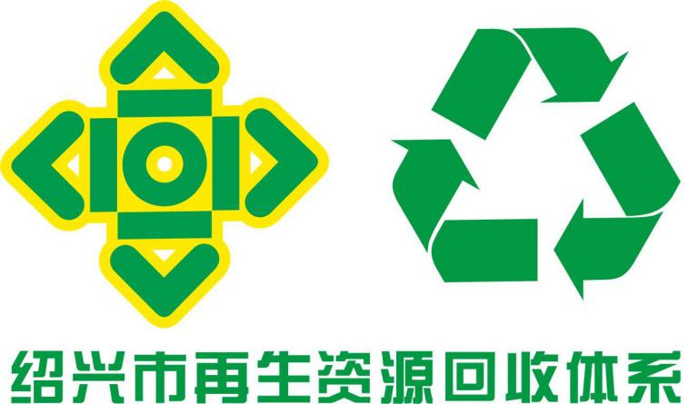

方案2：

附图2：
再生资源回收站门面外观标识
方案1：
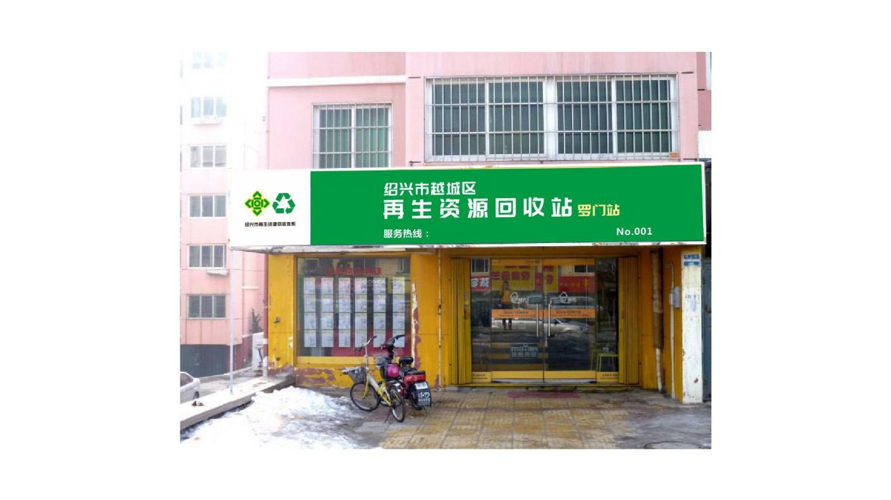
方案2:
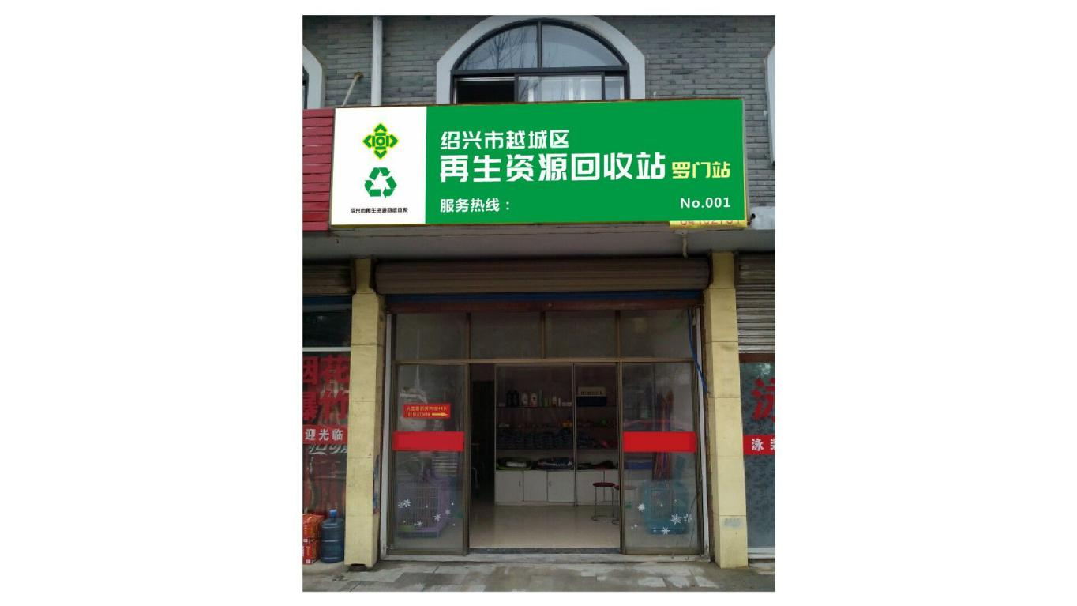

附图3：
回收站点电动三轮车外观标识
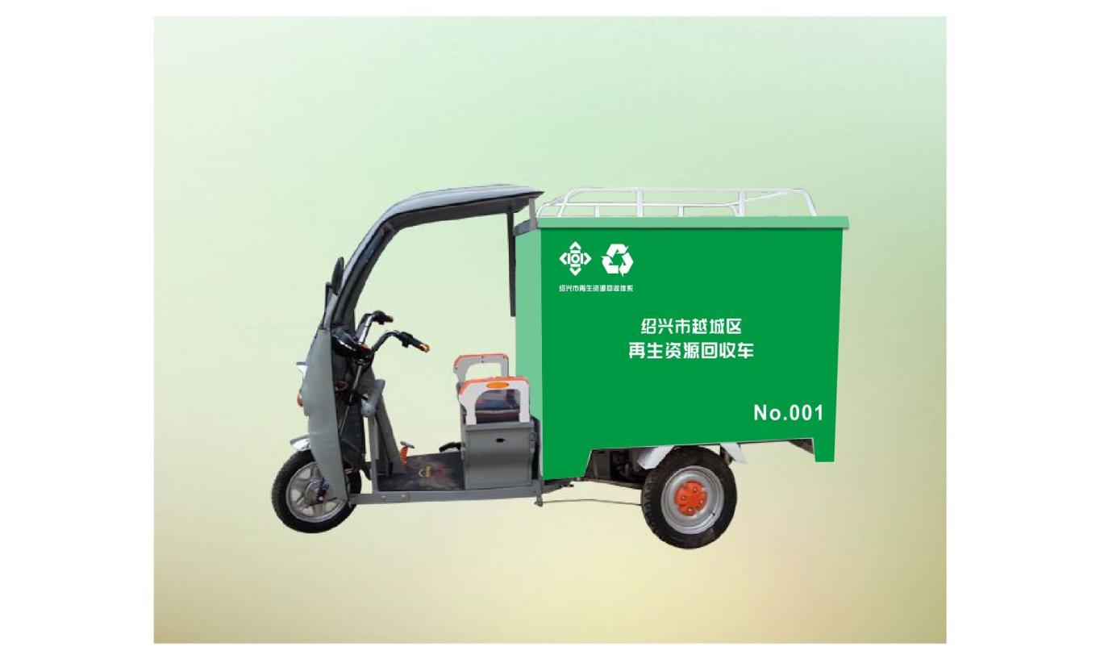

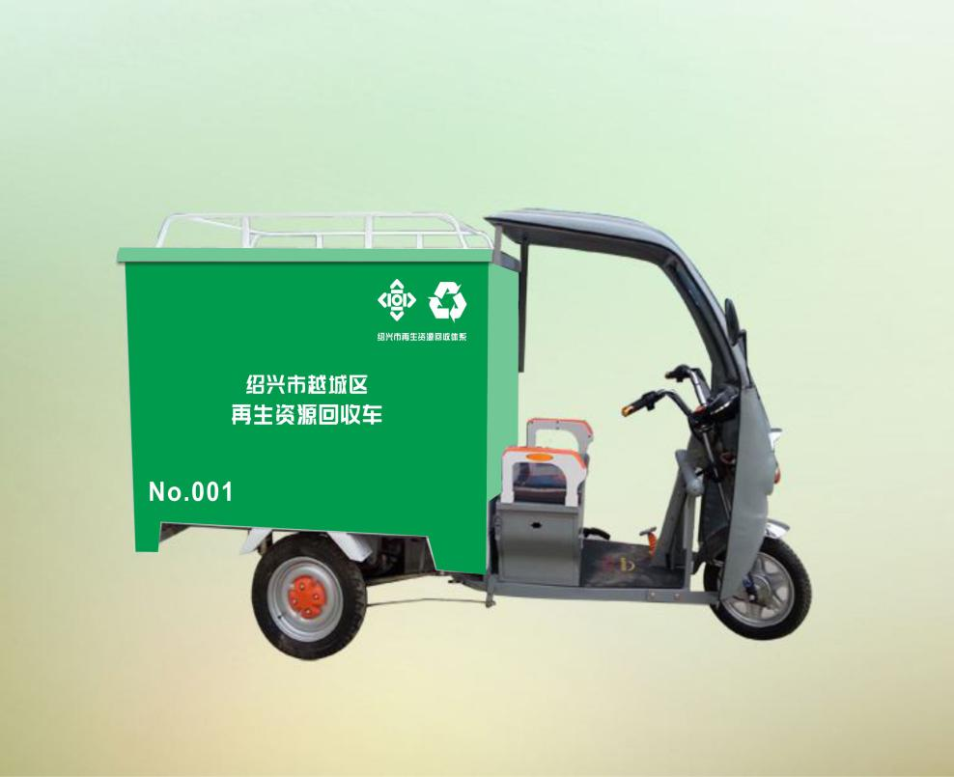

附图4：
分拣中心厢式封闭式货车外观标识
方案1：
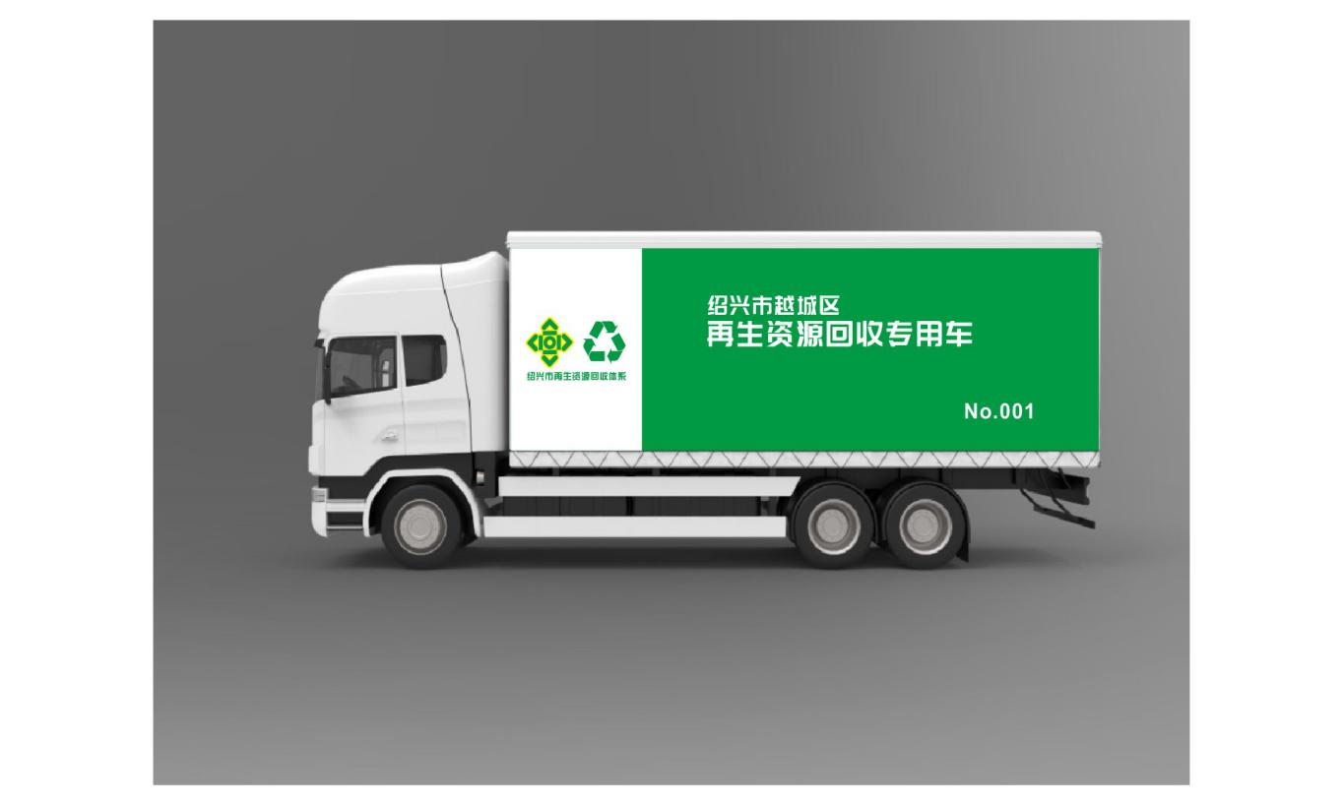
方案2：
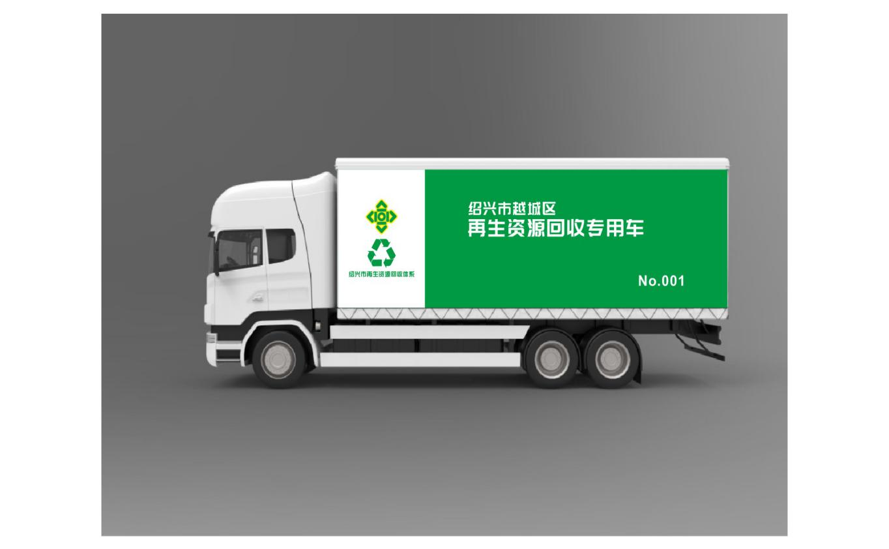
附图5：
回收人员服装外观标识
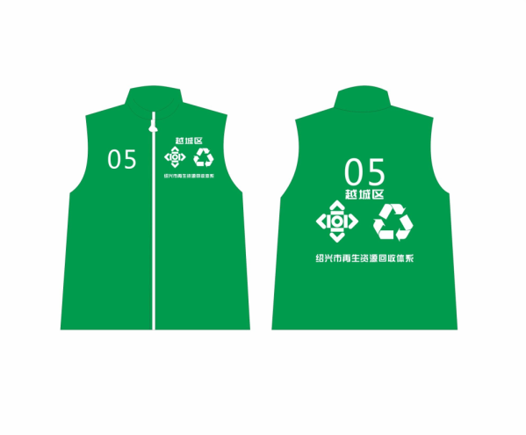
附件3
序号 | 服务项 | 名称 | 数量 | 单位 | 备注
1 | 人员配置 | 项目管理人员 | 4 | 人 | 特种设备操作人员须具备相应的资格证书。
 |  | 回收站点工作人员 | 34 | 人
 |  | 车辆驾驶员 | 4 | 人
2 | 车辆配置 | 可回收物收运卡车 | 4 | 辆 | 厢式封闭式货车，规格载重1.5吨左右。
 |  | 电动三轮车 | 34 | 辆 | 要求基本密封式，容积约1立方米。
3 | 硬件设施 | 回收积分卡 | 1 | 张/户 |  | 设备要求注明单价、品牌、技术参数
 |  | 智能台秤 | 34 | 台 | 要求提供称重精度检测报告
 |  | 监控设备 | 34 | 台
 |  | 消防安全设施 | 67 | 组灭火器
 |  | 回收站点 | 67 | 个
4 | 配套软件 | 智能数据管理平台+移动端App+微信公众号+热线电话 |  |  | 须自主创建和开通一整套软件

二、商务要求
2.1服务期限
本项目服务期3年，服务合同每年一签，经招标方考核合格后可续签下一年度合同。若考核不合格或服务期满后未再次中标，中标方无偿退出本项目，若建有分拣中心，分拣中心自行处置。
2.2数量调整
招标人保留在签约时调整部分服务的权力，投标人应对服务类别明细报价，按投标单价不变的前提下进行调整，双方不得拒绝。如遇本次招标没有涉及的设备或服务时，由中标人提供申请，招标人确认后实施。政府采购合同履行中追加与合同标的相同的货物、工程或者服务的采购金额不得超过原合同采购金额10%。
2.3验收
验收按国家有关规范标准（国家无验收规范标准的按双方合同规定的要求）进行。
采购人保留邀请参加本项目的其他投标人或者第三方机构或相关技术专家参与验收的权利。参与验收的投标人或者第三方机构的意见作为验收书的参考资料一并存档。
2.5付款方式
每年合同价的30%作为预付款，在合同签订后10个工作日内由招标方向中标方进行支付；季度进度款为合同价的60%，每季度各15%，根据季度考核结果进行支付；剩余10%根据年度考核结果进行支付（季度/年度考核结果优秀的全额支付，考核结果合格的按比例支付（支付比例=（考核实际得分-60）/（85-60）×100%），考核结果不合格的不予支付）。第二、三年以此标准支付。

第四章 拟签订合同的主要条款
（合同按采购文件及中标供应商投标文件的内容制定，以下仅为部分主要条款）
合同编号：
确认书号：
甲方（采购人）：
乙方（供应商）：

甲、乙双方根据 （填写采购代理机构名称） 项目编号为的（标项及名称）项目的政府采购交易结果，签署本合同。
- 服务内容及标准
（按采购需求及投标文件的内容填写）
- 服务价格
（有服务分项的，需报分项价格和总价）
三、技术资料
1.乙方应按采购文件规定的时间向甲方提供与本项目有关的技术资料。
2.没有甲方事先书面同意，乙方不得将由甲方提供的有关合同或任何合同条文、规格、计划、图纸、样品或资料提供给与履行本合同无关的任何其他人。即使向履行本合同有关的人员提供，也应注意保密并限于履行合同的必需范围。
四、知识产权
1、乙方应保证所提供的货物与服务均不会侵犯任何第三方的知识产权。
2、乙方保证所交付的服务的所有权完全属于乙方且无任何抵押、查封等产权瑕疵。
五、转包或分包
不允许转包。
允许分包部分。
如乙方将项目转包或将不允许分包部分进行了分包，甲方有权解除合同，没收履约保证金并追究乙方的违约责任。
六、履约保证金
1.履约保证金元。[履约保证金交至采购人处，服务完成后满（ ）个月之日起5个工作日内无息退还]
七、项目服务期限及实施地点
1.服务期限：
2.实施地点：
八、付款
付款方式：
九、税费
本合同执行中相关的一切税费均由乙方负担。
十、违约责任
1.甲方无正当理由拒绝验收项目的，甲方向乙方偿付拒收合同总价的百分之五违约金。
2.甲方无故逾期验收和办理合同款项支付手续的,甲方应按逾期付款总额每日万分之五向乙方支付违约金。
3.乙方逾期提供服务的，乙方应按逾期交付项目总额每日千分之六向甲方支付违约金，由甲方从合同款项中扣除。逾期超过约定日期10个工作日不能交付的，甲方可解除本合同。乙方因逾期交付或因其他违约行为导致甲方解除合同的，乙方应向甲方支付合同总值5%的违约金，如造成甲方损失超过违约金的，超出部分由乙方继续承担赔偿责任。
4.乙方所履行的服务质量或服务数量不符合合同规定及采购文件规定的，甲方有权中止接受服务，单方面解除合同，且相关损失由乙方承担。
5.解除合同应按《浙江省合同管理办法》向财政备案。
十四、不可抗力事件处理
1.在合同有效期内，任何一方因不可抗力事件导致不能履行合同，则合同履行期可延长，其延长期与不可抗力影响期相同。
2.不可抗力事件发生后，应立即通知对方，并寄送有关权威机构出具的证明。
3.不可抗力事件延续120天以上，双方应通过友好协商，确定是否继续履行合同。
十五、诉讼
双方在执行合同中所发生的一切争议，应通过协商解决。如协商不成，可向甲方所在地法院起诉。
十六、合同生效及其他
1.合同经甲、乙双方签名并加盖单位公章后生效。
2.合同执行中涉及采购资金和采购内容修改或补充的，须经财政部门审批，并签书面补充协议，经报政府采购监督管理部门备案后，方可作为主合同不可分割的一部分。
3.采购文件、投标文件与本合同具有同等法律效力。
4.本合同未尽事宜，遵照《合同法》有关条文执行。
5.本合同一式五份，具有同等法律效力，甲、乙双方各执二份，采购代理机构一份。

甲方（盖章）：
地址：
法定（授权）代表人：
签名日期： 年 月 日

乙方（盖章）：
地址：
开户行：
开户账号：
法定（授权）代表人：
签名日期： 年 月 日

第五章 评标办法及标准
特别条款：
A.使用综合评分法的采购项目，提供相同品牌产品且通过资格审查、符合性审查的不同投标人参加同一合同项下投标的，按一家投标人计算，评审后得分最高的同品牌投标人获得中标人推荐资格；评审得分相同的，由采购人或者采购人委托评审委员会按照采购文件规定的方式确定一个投标人获得中标人推荐资格，采购文件未规定的采取随机抽取方式确定，其他同品牌投标人不作为中标候选人。
B.非单一产品采购项目，多家投标人中作为核心产品（由采购人根据采购项目技术构成、产品价格比重等确定，并在采购文件中载明）品牌均相同的，视为提供的是同品牌的产品；按前款规定处理。
1、评标方法：
本次评标采用综合评分法，投标文件满足采购文件全部实质性要求且按照评审因素的量化指标评审得分最高的供应商为中标候选人。得分相同的，投标报价低者为中标候选人。得分且投标报价相同的由采购人代表开标现场随机抽签确定。
2.评分标准：总分100分，其中商务技术分70分，价格分30分。下述所列为评分依据，分值如下（计算分值时，按其算术平均值保留小数2位）。
标项一：商务技术分70分：
1.书面环节：针对投标文件的技术资信部分进行打分，满分56分。
序号 | 评分项 | 评分细则 |  | 分值
一 | 企业资信（9分） | 资质认证 | - 投标人通过质量管理体系认证、环境管理体系认证、职业健康管理体系认证并在有效期内每个得0.5分，共计1.5分（投标文件中提供认证证书原件彩色扫描件或图片）；  2、投标人有道路运输许可证并在有效期内得1分，有再生资源回收经营者备案登记证明或废旧金属相关备案证明并在有效期内得0.5分，共计1.5分（投标文件中提供证书原件彩色扫描件或图片）； | 3
 |  | 企业荣誉 | 投标人曾获得荣誉称号或奖项，获得部级及以上商务、环保、人社部门或认可度高的相关行业协会颁发的得3分，省级商务、环保、人社部门或认可度高的相关行业协会颁发的得2分，市级商务、环保、人社部门或认可度高的相关行业协会的得1分（本项按最高级别的荣誉证书或奖项进行计分，投标文件中提供相关证书原件彩色扫描件或图片）。 | 3
 |  | 业绩 | 投标单位2016-2019年有再生资源回收利用服务项目相关业绩（需在合同内容中体现），每项业绩得1分，最高得3分。（以签订合同日期为准，服务时间超过6个月以上的项目）（本项需提供相关项目合同和中标通知书，缺一不得分，投标时提供相关原件彩色扫描件或图片）。 | 3
二 | 项目参数（19分） | 人员配备 | - 拟投入的再生资源建设相关人员足够满足项目要求，得4分，超过要求的每增加5人得1分，最高得6分；  - 拟投入的本项目人员经过再生资源回收方面的相关培训并具备部级及以上部门颁发的再生资源回收专业技术证书的，一人得1分，最高得4分；  （以上人员需提供加盖社保部门公章或电子章的2020年4月至2020年9月的本单位社保缴纳证明和相关证书原件彩色扫描件或图片，有技术证书的人员需提供相关证明原件彩色扫描件或图片） | 10
 |  | 设备投入 | 1、拟投入的设备符合本项目需求产品的性能指标及技术参数，出具完整清单，包括单价、品牌标注等，在开标前已完成设备购买的，智能台秤得2分，监控设备得1分，消防设施得1分；承诺在中标后30天内完成购买的，每个设备减半计分；其他不得分；（智能台秤需提供称重精度检测报告复印件扫描件或图片；承诺中标后购买的，需在中标后30天内提供设备购买发票/订购合同进行核验，以上设备的所有人须与投标企业所有人一致，否则作虚假应标处理）；  2、拟投入的运输车辆（含电动三轮车）符合项目需求，列明数量、品牌等，在开标前满足投标标段车辆配置的得5分，承诺中标后30天内购买的得2分，其他得1分；（本项已完成购买的需提供购置发票原件彩色扫描件或图片，运输车辆需提供行驶证原件彩色扫描件或图片；承诺在中标后购买的30天内提供车辆行驶证/购买发票/订购合同进行核验，以上设备的所有人须与投标企业所有人一致，否则作虚假应标处理）； | 9
三 | 建设经验（8分） | 建设经验 | 1、投标人在投标前已在越城区范围内建有分拣中心或已和越城区现有分拣中心建设单位签订合作协议的，得3分；承诺项目服务期内将回收站点收运的再生资源运至已有分拣中心进行处理的，得1分（本项需提供合同原件彩色扫描件或图片和照片等相关证明材料）。  2、投标人在投标前已纳入供销系统再生资源回收体系的，得2分；有统一使用体系标识的回收站点的，加3分。（本项需提供供销合作社的相关证明原件彩色扫描件或图片和回收站点现场照片）。 | 8
四 | 技术方案（15分） | 整体运营 | 根据采购需求及项目情况制定完整的运营方案，包括项目实施进度、项目维护、验收预案等，工作方法、步骤、时间节点安排明确，方案具有完整性和可行性，优秀得3.1-4分，良好得2-3分，差得0-1分。 | 4
 |  | 作业方案 | 作业方案详尽、合理、符合作业规范，内容包括：可回收物收运方案、有害垃圾处置方案、积分兑换方案等。  - 可回收物收运方案：提供可回收物收运方案，要求做到从居民处收购可回收物，转运至分拣中心，优秀得3.1-4分，良好得2-3分，差得1分，未提供不得分；  2、分拣后不可回收部分处置方案：与垃圾焚烧厂签订的在有效期内的垃圾处置协议，提供得3分，未提供不得分；  3、积分兑换方案：提供积分兑换方案，优秀得3.1-4分，良好得2-3分，差得1分，未提供不得分。 | 11
五 | 其他（5分） | 企业承诺 | 企业承诺横向对比打分，0-2分。 | 2
 |  | 附加分 | 方案中具有其他合理化建议和特色亮点，横向对比打分，优秀得3分，良好得2分，差得1分。 | 3
注：所有证书都应在有效期内，逾期不得分。
2.演示环节：针对现场演示和提问环节进行打分，满分14分。
（1）现场进行PPT演示时，须针对本项目实施方案、需解决的问题及措施进行针对性的演示并回答评委提问。评委根据投标人演示情况进行横向比较，优秀得4-5分，良好得2-3分，差得0-1分，最高得5分。
（2）投标人对再生资源智能数据管理平台（包括Web端、移动端）进行现场功能演示，可实现分类回收情况展示功能（含回收订单、用户数据、各品种回收量等）的得3分，实现积分兑换功能的得2分，有资源处置去向情况展示功能的得2分，移动端app可实现预约上门、订单查询、积分兑换等功能的得2分。
上述演示每个投标人最多不超过15分钟（不含评委提问时间）。演示现场仅提供电源及投影，其余所需设备需投标人自行提供。
标项一：价格分30分：
2.2.1评标基准价：即满足采购文件要求且投标报价最低的投标报价为评标基准价，其价格分为满分。
2.2.2其他投标人的价格分统一按照下列公式计算：
投标报价得分=(评标基准价／投标报价)×价格权值×100
即：投标报价得分=(评标基准价／投标报价)×30

第六章 投标文件格式附件
投标文件制作请按照本采购文件“第二章 投标人须知”第三部分“投标文件”的规定制作，有关格式附件如下：

附件1：资格文件封面

项目名称：
项目编号：
标项：

资
格
文
件

投标人名称（盖章）：
地 址：
日 期：
附件2：资格文件目录
目 录
1.投标声明函 ……………………………………………………………………（页码）
2.联合体协议书（如有）…………………………………………………………（页码）
3.法定代表人授权委托书………………………………………………………（页码）
4.授权代表社保证明……………………………………………………………（页码）
5.法定代表人及其授权代表身份证……………………………………………（页码）
6.资格条件证明材料
6.1营业执照(或事业法人登记证书)…………………………………………（页码）
6.2财务状况报告（最近一期） ………………………………………………（页码）
6.3依法缴纳税收材料 ………………………………………………………（页码）
6.4依法缴纳社会保障资金材料………… …………………………………（页码）
6.5特定资格条件的有关证明材料（如有）…………………………………（页码）

注：以上文件按采购文件提供的格式制作，投标供应商根据内容做好加密电子投标文件的关联点设置。
附件3：投标声明函
致 （填写采购代理机构或采购人名称） ：
我方 （填写投标人全称；联合体投标的写全部联合体成员） 愿意参加贵方组织的（填写招标项目名称）（采购编号： ）的投标，为此，我方就本次投标有关事项郑重声明如下：
1.我方已详细审查全部采购文件，同意采购文件的各项要求。
2.若我方中标，承诺按采购文件、投标文件和合同的规定履行责任和义务。
3.我方声明参加本次政府采购活动前三年内，在经营活动中没有重大违法记录；也没有因违反《浙江省政府采购供应商注册及诚信管理暂行办法》被列入“黑名单”和正在处罚有效期的情况。我方通过“信用中国”网站（www.creditchina.gov.cn）、中国政府采购网（www.ccgp.gov.cn）查询，未被列入失信被执行人、重大税收违法案件当事人名单、政府采购严重违法失信行为记录名单。
4.我方投标文件中填列的技术参数、配置、服务、数量等相关内容都是真实、准确的。保证在本次项目中所提供的资料全部真实和合法。同意向采购代理机构提供可能另外要求的与投标有关且合法的任何数据或资料。
5.我方保证所供货物质量符合国家强制性规范和标准，达到采购文件规定的要求；
6.投标文件自开标日起有效期为60天。若延长投标有效期，需经我方同意。
7.我方对所投产品、方案、技术、服务等拥有合法的占有和处置权，并对涉及项目的所有内容可能侵权行为指控负责，保证不伤害采购人的利益。我方为执行本项目合同而提供的技术资料等归采购人所有。
8.我方承诺若违反《中华人民共和国政府采购法》第七十七条规定，愿接受依法处理。

法定代表人或其授权代表(签字或签章)：

投标人(盖章)： 日期：

附件4：联合体协议书（如有）
联合体协议书
甲方：
乙方：
（如果有的话，可按甲、乙、丙、丁…序列增加）
各方经协商，就响应 （填写采购代理机构名称） 组织实施的 （填写项目名称） 项目编号为的招标活动联合进行投标之事宜，达成如下协议：
- 各方一致决定组成一个联合体，以一个供应商的身份共同参加本项目政府采购。
- 以 （填写联合体牵头人名称） 为联合体牵头人，负责包括但不仅限于投标、配合处理质疑投诉等一切和采购活动相关的事宜。
三、联合体各方对投标响应文件及开标过程中的各种书面承诺、澄清等均予以认可，对联合投标各方均产生约束力。
四、如果中标，联合投标各方共同与采购人签订采购合同，共同履行对采购人所负有的全部义务并就采购合同约定的事项对采购人承担连带责任。
五、联合体各方不再单独参加或与其他供应商另外组成联合体参加同一标项（项目）的政府采购活动，否则均被视为无效投标。
六、如果中标，联合体各方在项目实施过程中承担的工作和义务为：
甲方：… 乙方：…
…
七、联合体各方在本项目实施过程中承担的合同金额和比例分别为：
甲方：… 乙方：…
…
八、本协议签约各方各持一份，并作为投标文件的一部分。

甲方单位： （公章）  法定代表人： （签章）  日 期： 年 月 日 | 乙方单位： （公章）  法定代表人： （签章）  日 期： 年 月 日

附件5：法定代表人授权委托书

法定代表人授权委托书
致（采购代理机构或采购人名称）：
我 （姓名） 系 （投标人或联合体牵头人全称） 的法定代表人，现授权委托本单位在职职工 （姓名） 为授权代表，以我方的名义参加 （项目名称及编号） 的投标活动，并代表我方全权办理针对上述项目的投标、开标、评标、签约等具体事务和签署相关文件。我方对授权代表的签名事项负全部认可并承担责任。
在撤销授权的书面通知以前，本授权书一直有效。授权代表在授权书有效期内签署的所有文件不因授权的撤销而失效。
授权代表无转委托权，特此委托。

授权代表签字（或盖章）：
授权代表身份证号码：

法定代表人签字（或盖章）：
法定代表人身份证号码：

投标人全称（盖公章）： 日 期： 年 月 日

友情提示：1、请仔细核对身份证号码，若填写错误，作无效投标处理。
2、联合体投标的，需提供联合体牵头人的法定代表人授权委托书，否则作无效投标处理。

附件6：授权代表社保证明

制作说明：
1.社保证明出具时间不得早于投标截止时间前2个月；
2.如该授权代表为离退休返聘人员的，需提供退休证明及单位聘用证明;
3.如由第三方代理社保事项的，则还需提供加盖供应商及代理方公章的社保代理协议等证明材料。

附件7：法定代表人及其授权代表身份证

制作说明：
- 提供身份证原件正反两面的彩色图片，内容清晰可辨，加盖单位CA签章，否则视为无效投标。
- 联合体投标的，提供联合体牵头人的法定代表人及其授权代表身份证，授权代表需为联合体牵头人单位在职职工。
- 个体工商户参与投标的提供经营者本人的身份证。

附件8：商务和技术文件封面

项目名称：
项目编号：
标项：
商
务
和
技
术
文
件

投标人名称（盖章）：
地 址：
日期：
附件9：商务和技术文件目录
目 录
1.项目明细清单…………………………………………………………………（页码）
2.技术响应表……………………………………………………………………（页码）
3.商务响应表……………………………………………………………………（页码）
4.项目实施方案…………………………………………………………………（页码）
5.项目实施人员清单……………………………………………………………（页码）
6.拟派本项目的负责人简历表…………………………………………………（页码）
7.类似业绩一览表（附业绩证明材料）………………………………………（页码）
8.优惠条件及其他额外承诺……………………………………………………（页码）
9.评分细则中要求提供的其他资料……………………………………………（页码）
10.其他商务技术（资信）文件或说明…………………………………………（页码）

注：以上文件投标供应商可以在本采购文件提供的格式范本基础上适当微调，使得内容更加完备。制作加密电子投标文件时做好关联点设置。

附件10：项目明细清单
项目明细清单

投标人全称（公章）： 标项：
服务部分
序号 | 服务名称 | 服务人员  数量 | 服务内容
1
2
…
货物部分（如有）
序号 | 货物名称 | 品牌 | 规格  型号 | 单位及  数量 | 性能及指标 | 产地
1
2
…
注：在填写时，如上表不适合本项目的实际情况，可在确保内容完整的情况下，对上表进行细化。

法定代表人或其授权代表（签字或盖章）：
日期：

附件11：技术响应表

技 术 响 应 表

投标人全称（公章）：
标项：
服务部分
序号 | 服务名称 | 采购文件  要求 | 投标文件  响应 | 偏离  情况
1 | （服务项一） | （服务内容）
2 |  | （服务质量要求）
3 |  | （服务人员）
4 |  | （投入设备）
… |  | …
… | （服务项二，如有） | …
… | … | …
货物部分（如有）
序号 | 货物名称 | 采购文件  要求 | 投标文件  响应 | 偏离  情况
… | … | …
注：1、投标人应对照采购文件要求和投标文件响应情况在“偏离情况”栏注明“正偏离”、“负偏离”或“无偏离”。若正偏离的，需详细说明或提供证明材料。
2、“采购文件要求”一列按采购需求中的“服务清单及要求”填写。

法定代表人或其授权代表（签字或盖章）：
日期：

附件12：商务响应表

商 务 响 应 表

投标人全称（公章）：
标项：
类别 | 采购文件要求 | 投标文件响应 | 偏离情况
付款方式
服务期限
…
…
注：1、投标人应对照采购文件要求和投标文件响应情况在“偏离情况”栏注明“正偏离”、“负偏离”或“无偏离”。若正偏离的，需详细说明或提供证明材料。
2、“类别”一栏按采购文件第三章中商务要求的分类填写。

法定代表人或其授权代表（签字或盖章）：
日期：

附件13：项目实施人员清单

项目实施人员清单
投标人全称（公章）：
标项：
姓名 | 职务 | 专业技术  资格 | 本项目工作内容
注：在填写时，如本表格不适合投标单位的实际情况，可根据本表格式自行划表填写。

法定代表人或其授权代表（签字或盖章）：
日期：

附件14、拟派本项目的负责人简历表

拟派本项目的负责人简历表

项目名称：
姓名 |  |  |  | 性别
资格 |  |  |  | 职称
学历 |  |  |  | 年龄
参加工作时间 |  |  |  | 从事管理年限
联系电话
已完成或在管项目情况
业主单位 | 项目名称 |  | 项目规模 |  | 服务期限 |  | 备注
备注
注：拟派本项目的项目负责人必须是本单位正式员工，后附该人员社保证明材料。

附件15：类似业绩一览表

类似业绩一览表
投标人全称（公章）：
标项：

序号 | 采购人名称 | 项目名称 | 合同  金额 | 采购单位联系人及电话 | 验收报告  （有/无）
1
2
…
备注：请在此表后附上类似业绩的合同、验收报告原件扫描件或彩色图片（如有）。

法定代表人或其授权代表（签字或盖章）：
日期：

附件16：报价文件封面

项目名称：
项目编号：
标项：

报
价
文
件

投标人名称（盖章）：
地 址：
日 期：

附件17：报价文件目录

目 录
1.开标一览表 ……………………………………………………………………（页码）
2.享受政府采购政策性规定情况表（如有）……………………………………（页码）
3.中小企业声明函（如有）………………………………………………………（页码）
4.残疾人福利性单位声明函（如有）……………………………………………（页码）
5.关于报价的其他说明（如有，自拟）…………………………………………（页码）

附件18：
开标一览表
投标人名称：投标人地址：
项目编号：标项：
序号 | 服务项目 |  | 小微企业、监狱企业、残疾人福利性企业（是/否） | 服务综合总价/年  （人民币元） | 服务期 | 3年总价 | 备注
1 |  |  |  |  | 3年
投标报价 |  | 大写：
 |  | 小写：
注: 1.报价一经涂改，应在涂改处加盖单位公章或者由法定代表人或其授权代表签字或盖章，否则其投标作无效投标处理。
2.招标人不接受2个(含)以上的报价或方案，若投标人在此表中有2个（含）以上的报价或方案，其投标作无效投标处理。
3.有关本项目的招投标及项目实施所涉及的一切费用均计入投标报价。
4、享受政府采购政策性规定的需要提供相关证明材料，具体详见第二章“投标人须知”第一部分“采购文件”，否则不予享受。
5、特别提示：采购机构将在中标公告中公布中标人的《开标一览表》，接受社会监督。

法定代表人或其授权代表签字（或盖章）：

日期： 年 月 日

附件19（如有）：
享受政府采购政策性规定情况表
投标人名称：
项目编号：
小型、微型企业产品 | 核心产品  名称 | 品牌型号 | 制造商 | 小型/微型  企业
监狱企  业产品 | 核心产品  名称 | 品牌型号 | 制造商
残疾人福利性单位产品 | 核心产品  名称 | 品牌型号 | 制造商
节能产品 | 产品名称 | 品牌型号 | 制造商 | 节能认证  证书编号
环境标  志产品 | 产品名称 | 品牌型号 | 制造商 | 环境标志认  证证书编号
备注：1、本表的产品名称、品牌型号、制造商应与《开标一览表》、《项目明细清单》中的相应产品一致。核心产品即采购需求中采购人标注的核心产品。
2、享受政府采购政策性规定的需要提供相关证明材料，具体详见第二章“投标人须知”第一部分“采购文件”，否则不予认可。
特别提示：供应商务必仔细阅读采购文件“政府采购政策性规定”中关于无效投标的内容。

法定代表人或授权委托人签名：

日 期：
附件20（如有）：
中小企业声明函

本公司郑重声明，根据《政府采购促进中小企业发展暂行办法》（财库[2011]181号）的规定，本公司为 （请填写：中型、小型、微型） 企业。即，本公司同时满足以下条件：

- 根据《工业和信息化部、国家统计局、国家发展和改革委员会、财政部关于印发中小企业划型标准规定的通知》（工信部联企业[2011]300号）规定的划分标准，本公司为 （请填写：中型、小型、微型） 企业。
- 本公司参加 （请填写采购人名称） 的 （请填写项目名称） 采购活动由本公司提供服务。
本公司对上述声明的真实性负责。如有虚假，将依法承担相应责任。

企业名称（盖章）：
日期： 年 月 日

注：
1、除本声明函外，投标供应商还需提供其在“国家企业信用信息公示系统——小微企业名录”页面查询结果并加盖投标人公章，以便核查，否则不得享受价格扣除优惠（查询时间为采购公告发出之后）。
2、属于“政府采购政策性规定”中规定的其他视为小型、微型企业的，需提供相应证明材料可享受价格扣除优惠。
3、采购机构将在中标公告发布的同时公布中标人的《中小企业声明函》，接受社会监督。《中小企业声明函》与实际情况不符的，视为投标人提供虚假材料投标，投标无效。

附件21（如有）：

残疾人福利性单位声明函

本单位郑重声明，根据《财政部 民政部 中国残疾人联合会关于促进残疾人就业政府采购政策的通知》（财库〔2017〕 141号）的规定，本单位为符合条件的残疾人福利性单位，且本单位参加 （请填写采购人名称） 的 （请填写项目名称） 项目采购活动提供本单位制造的货物（由本单位承担工程/提供服务），或者提供其他残疾人福利性单位制造的货物（不包括使用非残疾人福利性单位注册商标的货物）。
本单位对上述声明的真实性负责。如有虚假，将依法承担相应责任。

单位名称（盖章）：
日期： 年 月 日

特别提示：采购机构将在中标公告中公布中标人的《残疾人福利性单位声明函》，接受社会监督。

第七章 询问、质疑及投诉
根据《中华人民共和国政府采购法》、《中华人民共和国政府采购法实施条例》（国务院第658号令）、《政府采购质疑和投诉办法》（财政部第94号令）、《财政部关于加强政府采购供应商投诉受理审查工作的通知》(财库〔2007〕1号)和《浙江省政府采购供应商质疑处理办法》（浙财采监[2012]18号）等法律法规的规定，政府采购供应商可以依法提出询问、质疑和投诉。

一、供应商询问
1.1供应商对政府采购活动事项有疑问的，可以向采购机构提出询问，采购机构将对供应商依法提出的询问作出答复，但答复的内容不得涉及商业秘密。
1.2采购机构应当在3个工作日内对供应商依法提出的询问作出答复。
1.3采购机构的一般通过电话或邮件形式答复。

二、供应商质疑
2.1质疑有效期：
供应商认为采购文件、采购过程和成交结果使自己的权益受到损害的，可以在知道或者应知其权益受到损害之日起七个工作日内，以书面形式（或授权代表签字（盖章）并加盖投标供应商电子公章的数据电文）向采购机构提出质疑，否则，采购机构不予受理：
（1）对采购文件提出质疑的，质疑期限为供应商获得采购文件之日或者招标公告期限届满之日起计算，但采购文件在招标公告期限届满之日后获得的，应当自招标公告截止之日起计算，且应当在采购响应截止时间之前提出。
（2）对采购过程提出质疑的，质疑期限为各采购程序环节结束之日起计算。投标人的法定代表人或其授权代表或个体工商户经营者未参加开标会议的，事后不得对采购相关人员、开标过程和开标结果提出质疑。
（3）对采购结果提出质疑的，质疑期限自采购结果公告（包括公示、预公告、结果更正公告等）期限届满之日起计算。
（4）供应商应在法定质疑期内一次性提出针对同一采购程序环节的质疑。提供新的事实或证据的除外。
2.2质疑主体的有效性：
2.2.1提出质疑的供应商应当是参与所质疑项目采购活动的供应商。
2.2.2质疑人应当与质疑事项存在利害关系,不得提出“自杀式质疑”。
2.3质疑的答复
采购机构将在收到供应商的书面质疑后七个工作日内作出答复，并以书面形式或数据电文形式通知质疑供应商和其他与质疑处理结果有利害关系的政府采购当事人，但答复的内容不得涉及商业秘密。
询问或者质疑事项可能影响采购结果的，采购人应当暂停签订合同，已经签订合同的，应当中止履行合同。
2.4质疑的撤回
供应商可以通过书面形式（或加盖电子公章的数据电文）撤回已经被受理的质疑书。

三、供应商投诉
3.1投诉有效期
质疑供应商对采购人、采购代理机构的答复不满意，或者采购人、采购代理机构未在规定时间内作出答复的，可以在答复期满后 15 个工作日内向采购监督部门提起投诉。
特别提醒：质疑是投诉的前置程序，供应商必须先质疑后投诉。
3.2投诉内容
供应商投诉的事项不得超出已质疑事项的范围，但基于质疑答复内容提出的投诉事项除外。
投诉书需包括以下内容：
（一）投诉人和被投诉人的姓名或者名称、通讯地址、邮编、联系人及联系电话；
（二）质疑和质疑答复情况说明及相关证明材料；
（三）具体、明确的投诉事项和与投诉事项相关的投诉请求；
（四）事实依据；
（五）法律依据；
（六）提起投诉的日期。
投诉人为自然人的，应当由本人签字；投诉人为法人或者其他组织的，应当由法定代表人、主要负责人，或者其授权代表签字或者盖章，并加盖公章。

附件：质疑函范本
质疑函
一、质疑供应商基本信息
质疑供应商：
地址：邮编：
授权代表（联系人）：联系电话：
邮箱：
二、质疑项目基本情况
质疑项目的名称：
质疑项目的编号：标项：
采购人名称：
采购文件获取日期：
三、质疑事项具体内容
质疑事项1：
事实依据：
法律依据：
质疑事项2
……
四、与质疑事项相关的请求
请求1：
请求2：
……
本公司承诺接受数据电文形式的质疑答复，视为书面答复。

授权代表签字(签章)： 投标人签章：
日期：

